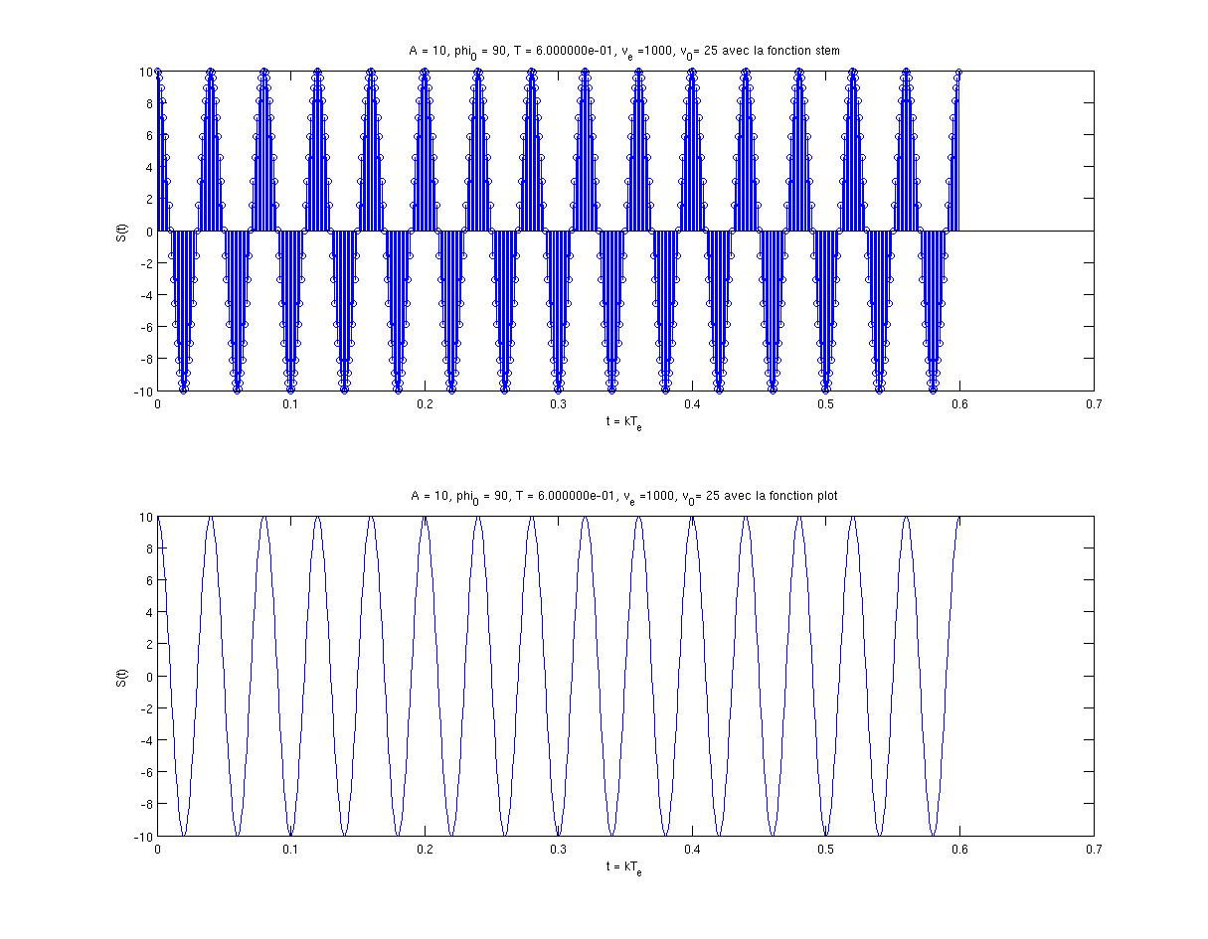
Annexe 1 : Génération d'un signal sinusoïdal et affichage en fonction du temps

% Input :
% A : amplitude
% phi_0 : phase a l'origine
% T : duree
% ve : frequence d'echantionage
% v0 : frequence du signal

% Output:
% k : vecteurs indices
% S : Le Signal
% M : Le nombre de valeurs

function [k,S,M] = signal_test (A, phi_0,T,ve,v0)
M = T*ve;
k = 0:(M-1);

S = A * sin(2*pi*v0*(k/ve)+(phi_0*pi/180));

end

Annexe 2:Calcul de la TFD et affichage de parties reelles,imaginaires du module et l'angle
function show_fft (s, N, ve,v0,fig)
S = fft (s,N); % Nous donne le spectre sur [0,ve]

figure (fig);
subplot (2,2,1) ;
plot (real(S));
title ('La partie reelle:');
xlabel ('indices matriciels:');

subplot (2,2,2) ;
plot (imag(S));
title ('La partie imagiaire:');
xlabel ('indices matriciels:');

subplot (2,2,3) ;
plot (abs(S)) ;
title ('La module:');
xlabel ('indices matriciels:');

subplot (2,2,4) ;
plot (angle(S));
title ('Angle:');
xlabel ('indices matriciels:');

v_reduit = [0:ve/N:(ve-ve/N)]/v0;

figure (fig+1);
subplot (2,2,1) ;
plot (v_reduit,real(S));
title ('La partie reelle du spectre sur [0;v_e]:');
xlabel ('Frequence reduite:');

subplot (2,2,2) ;
plot (v_reduit,imag(S));
title ('La partie imaginaire du spectre sur [0;v_e]:');
xlabel ('Frequence reduite:');

subplot (2,2,3) ;
plot (v_reduit,abs(S)) ;
title ('Le Module du spectre sur [0;v_e]:');
xlabel ('Frequence reduite:');

subplot (2,2,4) ;
plot (v_reduit,angle(S));
title ('Angle du spectre sur [0;v_e ]:');
xlabel ('Frequence Reduite:');

v = [0:ve/N:(ve/2-ve/N)];

figure (fig+2);

subplot (2,2,1) ;
plot (v,real(S(1:N/2)));
title ('La partie reelle du spectre sur [0;v_e /2]:');
xlabel ('Frequence (Hz):');

subplot (2,2,2) ;
plot (v,imag(S(1:N/2)));
title ('La partie imaginaire du spectre sur [0;v_e /2]:');
xlabel ('Frequence (Hz):');

subplot (2,2,3) ;
plot (v,abs(S(1:N/2))) ;
title ('Le Module du spectre sur [0;v_e /2]:');
xlabel ('Frequence (Hz):');

subplot (2,2,4) ;
plot (v,angle(S(1:N/2)));
title ('Angle du spectre sur [0;v_e /2]:');
xlabel ('Frequence (Hz):');

end

